经销商拟建店实地考察概况
一、城市商圈
1.标注商圈名称、数量、商圈内汽车品牌、商圈与商圈之间距离；几何汽车网点位置，拟建店位置及距现有网点距离）
城市概况：XX市XX县级市，总人口XX万人，现有X家E网经销商， 2018年乘用车市场容量为XX台，新能源市场容量为XX台；吉利新能源销量XX台，市占率为XX%，排名第X。
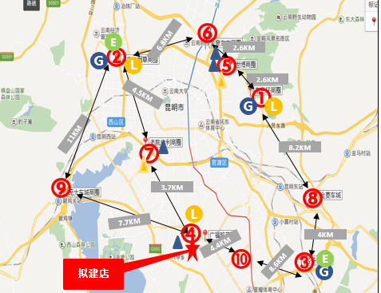
2.商圈描述
商圈编号 | 商圈名称 | 几何汽车渠道 | 主要竞争品牌
1
2
3
4

二、当地吉利汽车市场表现
1．当地现有吉利经销商近两年状况
序号 | 现有经销商 | 授权  组别 | 级别 | 与拟建店直线距离（KM) | 2018年度 |  |  | 2019年1-N月
 |  |  |  |  | 结算 | 终端 | 库存 | 结算 | 终端 | 库存
1
2
3
4
2．吉利与当地主竞品上牌情况
序号 | 品牌 | 2018年乘用车（不含新能源） |  |  | 序号 | 品牌 | 2018年新能源
序号 | 品牌 | 上牌量 | 市占率 | 排名 | 序号 | 品牌 | 上牌量 | 市占率 | 排名
1
2
3
4
5
6
7
8
9
10
11
12
13
14
15
16
17
18
19
20
注：1、拟申请城市乘用车T0P20前品牌；新能源T0P10前品牌；2如拟申请经销商所经营品牌如未在TOP品牌内请增行添加

三．拟建店硬件概况
1．拟建店位置示意图
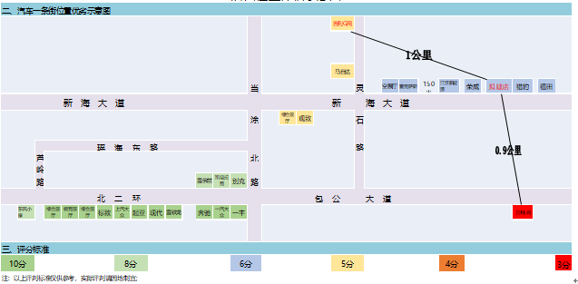

2．拟建店卫星图
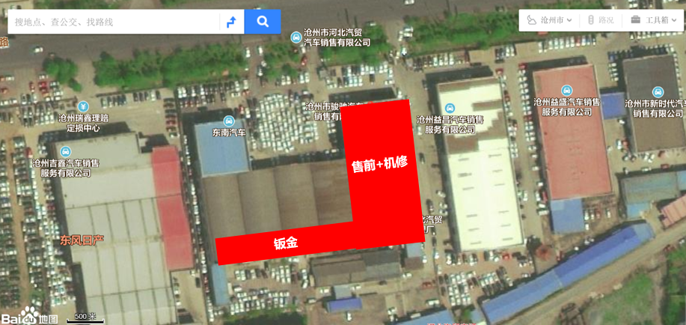

3拟建店硬件标准
- 几何用户中心（4S）功能区域硬件标准
建店级别 |  | A级 | B级 | C级 | D级 | 实测数据 | 符合级别
展厅占地面积（㎡） |  | ≥750 | ≥600 | ≥450 | -—
展示区面积（㎡） |  | ≥550 | ≥450 | ≥300 | -—
展厅面宽（m） |  | ≥30 | ≥24 | ≥20 | -—
展示区进深（m） |  | ≥15 | ≥12 | ≥12 | -—
展厅高度  （m） | 新建 | ≥9 | ≥9 | ≥8 | -—
展厅高度  （m） | 改建 | ≥8 | ≥7.5 | ≥6.5 | -—
展示区层高（m） | 新建 | ≥7 | ≥7 | ≥6 | -—
展示区层高（m） | 改建 | ≥5 | ≥4.5 | ≥4 | -—
售后功能区（㎡） | 接待大厅 | ≥60 | ≥50 | ≥40 | ≥30
售后功能区（㎡） | 用户休息室 | 120 | ≥90 | ≥50 | ≥30
售后功能区（㎡） | VIP休息室 | ≥50 | ≥40 | -— | -—
机电车间 | 面积（㎡） | ≥800 | ≥650 | ≥500 | ≥280
机电车间 | 高度（m） | ≥4 | ≥4 | ≥4 | ≥4
钣喷车间 | 面积（㎡） | ≥650 | ≥500 | ≥400 | ≥280
钣喷车间 | 高度（m） | ≥3.5 | ≥3.5 | ≥3.5 | ≥3.5
配件仓库面积（㎡） |  | ≥210 | ≥175 | ≥140 | ≥80
服务站面积（㎡）  (不含停车场) |  | ≥2035 | ≥1625 | ≥1255 | ≥800
备注

- 几何空间硬件标准
建店级别 | S | A级 | B级 | C级 | D级 | 实测  数据 | 符合  级别
展厅面积（㎡） | ≥500 | ≥400 | ≥300 | ≥200 | ≥150
展厅面宽（m） | ≥15 | ≥15 | ≥12 | ≥12 | ≥8
展厅高度（m） | ≥3 | ≥3 | ≥3 | ≥3 | ≥3
充电桩停车位 | ≥6 | ≥5 | ≥4 | ≥3 | ≥3
备注

③改建店需提供店面尺寸平面图（标明现有场地售前、售后区域长度、宽度）；新建店提供红线图。

- 开发人员考察意见
经销商申请建店级别（几何用户中心、几何空间），经实地勘察，符合几何汽车 （几何用户中心、几何空间）标准（服务站硬件设施可达 级）；标准说明（勘察级别低于申请级别时，须填写差异说明）：

以上为勘察实际情况，具体级别以最终验收为准。
本人基于职业道德和信誉保证，以上实测数据和实际设施真实无虚假。
驻外渠道开发人员(开发经理、开发大区)签字：

经销商意见：我司对几何汽车开发人员复核填报数据无异议。
经销商名称（盖公章）：
法人代表或总经理签字： 日期： 年 月 日

4拟建店场地照片
场地展厅（外部180度全景照片） | 示例：拟建店为XXXXXX改建/新建，位于XX市XX路与XX路交口（立交桥旁边）主干道，左侧相邻为XX品牌、XX品牌XX品牌XX品牌，右侧为XX品牌XX品牌XX品牌。  展厅占地面积 ㎡，展厅面宽 m，整体层高 m，售后通道位于展厅右侧，服务站（不含停车场）总体面积： ㎡；
场地（展厅）外部正对面180度全景照片）

场地（展厅）外部一（正面全貌）
场地（展厅）外部 三（左侧45度全貌）

场地（展厅）外部 四 （右侧45度面全貌）
展厅内部正面

展厅内部 左侧45度
展厅内部右侧45度
服务站外部通道
服务站内部照片
钣喷车间照片

浙江吉利控股集团汽车销售有限公司声明
一、本加盟申请书是为规范吉利汽车品牌经销商的选建资料，确保选择优质的经销商实现共赢而制定，规定了申请成为吉利汽车品牌经销商必须提供的资料。
二、申请单位必须保证所提供的资料真实、完整且我司有权对此进行核实，凡由于错误信息（不论故意或无意）造成的经济损失和其他不利后果，由申请单位自行承担。
三、未经我司事先同意，申请单位投入的一切费用由自己承担，浙江吉利控股集团汽车销售有限公司概不负责。
四、无论是否获得批准，申请过程中所提供的文件及附件材料（含复印件、照片等）将被浙江吉利控股集团汽车销售有限公司存档，不再返还申请单位，浙江吉利控股集团汽车销售有限公司承担保密义务。
五、为了发展正常的商业合作方式，请杜绝商业贿赂。
六、感谢您对我们的信任与支持，让我们共同成长,为实现共赢而努力。
七、本申请书解释权、修改权归浙江吉利控股集团汽车销售有限公司。
经销商名称(公章):
法人代表或总经理签名:
年 月 日
举报渠道:
合规邮箱，jijian@geely.com，电话18658188028；
销售公司合规，邮箱dacheng.wang@geely.com，电话18072898199；
董事局办公室，邮箱：lucky@geely.com，电话0571-87766210。

承诺函

浙江吉利控股集团汽车销售有限公司：
申请吉利汽车授权经销商我司作出以下承诺:
- 我司承诺本加盟申请书填写的信息内容及附件提供资料真实、准确。
- 我司与现有吉利汽车授权经销商之间的直接/间接股权关系陈述如下：
□ 有关系 | 有关系商家名称 | 持股商家比例 | 备注
□ 无关系 | 我司与现有吉利汽车授权经销商不存在任何股权关系。
3.如获批复，收到吉利汽车正式加盟通知函后，我司拟经营吉利汽车4S店公司的法人、股东与申报信息保持一致，今后经营若发生法人、股权变更需先向贵司申请同意后再进行变更。
5.我公司保证拥有该建设场地所在土地的所有权或使用权。我公司保证该土地能够满足申报级别建设标准，且将该土地用于形象店建设及经营符合当地政府用地规划，满足环评、消防等要求。
6．如获批复，我司承诺在15天内提供土地正式租赁协议（自有土地在45天内提供自有土地购置证明），接受贵司现场勘查设计，并在建设图纸确认后15天内开工建设，严格按《吉利汽车SI标准手册》施工。
7.如获批复，我司承诺于《吉利汽车建店协议》约定的验收日期7个工作日内，向贵司汇入品牌保证金 30 万元、首批提车款 万元 。
如未能兑现以上承诺，我司自愿由浙江吉利控股集团汽车销售有限公司扣除建店保证金作为赔偿，并有权取消我司加盟资格， 我司自行承担由此引起的一切损失。

公司盖章（法人签字）：
日期：

目 录

第一部分、申请公司基本情况 14
1.申请公司信息 14
2.控股股东简历 14
3.申请公司及申请公司控股投资人旗下所有4S店信息 15
4.申请公司控股投资人旗下所有品牌上一年度运营情况 15
5.申请公司控股投资人旗下所有4S店近3年财务状况 15
6. 申请公司控股投资人旗下所有品牌照片 16
第二部分、投资经营计划 17
1.拟投资规模 17
2.1拟建新公司注册&股东概况 17
2.2.拟经营公司股东简历 18
3．1．拟建店场地——基础信息 20
3．2．拟建店场地——现状 20
4.团队组建计划 22
4.1拟建公司组织机构图 22
4.2主要管理人员简历 23
5.申请公司未来经营计划 25

第一部分、申请公司基本情况

1.申请公司信息
公司名称
成立时间 |  | 注册资金
公司性质 | □国有 □合资 □ 股份 □私有
公司地址
法人代表 |  | 联系方式
董事长 |  | 联系方式
申请公司  经营品牌 |  | 关联公司  经营品牌
汽车行业年限 |  | 经营规模 | 正在经营的4S店数量：
涉及其它行业
股东名称（1） |  | 股本金（万元） |  | 股比
股东名称（2） |  | 股本金（万元） |  | 股比
股东名称（3）可添加 |  | 股本金（万元） |  | 股比
股东之间关系

2.控股股东简历
控股股东简历
姓名 |  |  |  | 性别 |  |  |  | 照片
出生日期 |  |  |  | 日常居住城市 |  |  |  | 照片
国籍 |  |  |  | 最高学历 |  |  |  | 照片
籍贯 |  |  |  | 手机 |  |  |  | 照片
个人E-mail |  |  |  | 公司电话 |  |  |  | 照片
个人工作简历
起~止年月 |  |  | 工作单位 |  |  |  | 承担职务
担任的社会职务(人大、政协、政府、协会、商会等)：
序号 | 承担职务 |  |  |  | 任职年月
1
2

3.申请公司及申请公司控股投资人旗下所有4S店信息
序号 | 授权经销商名称 | 授权品牌 | 开业时间 | 经营地点（城市） | 开始经营时间（收购填写收购日期） | 持股比例 | 经营状态
1 | XXXX汽车销售服务有限公司 | 一汽大众 | Xxx | 北京 |  | 100% | 已开业
2 |  |  |  |  |  | 100% | 在建
3 |  |  |  |  |  | 60% | 已开业
4

4.申请公司控股投资人旗下所有品牌上一年度运营情况
经营品牌 | 授权时间 | 上一年度业绩
经营品牌 | 授权时间 | 销售 |  |  |  | 售后
经营品牌 | 授权时间 | 销量(辆) | 市场  占有率 | 单车毛利（元）含增值 | 销售毛  利（万元） | 进厂  台次 | 服务吸收率 | 单台  产值（元） | 售后总  产值（万元）
品牌1
品牌2
品牌3
…

5.申请公司控股投资人旗下所有4S店近3年财务状况
财务  状况 | (单位：万元) |  | 2016年 | 2017年 | 2018年
财务  状况 | 损益表 | 总营业额
财务  状况 | 损益表 | 主营业务毛利额
财务  状况 | 损益表 | 税前利润
财务  状况 | 资产负债表 | 总资产
财务  状况 | 资产负债表 | 总负债
财务  状况 | 财务比率 | 主营业务毛利润率
财务  状况 | 财务比率 | 总资产负债率

6. 申请公司控股投资人旗下所有品牌照片
品牌1
品牌2

第二部分、投资经营计划

1.拟投资规模
投资项目 |  | 投资额度(万元) | 备注
固定  资产 | 土地(□租用 □购买) |  | 期限:年
固定  资产 | 建设(建筑+装修) |  | □改建 □新建
固定  资产 | 设备(维修+办公)
流动资金
总投资额度
投资资金主要来源说明

2.1拟建新公司注册&股东概况
是否重新注册具有独立法人资格的新公司 |  |  | ■ 是 ◻ 否
公司名称 | 待定 |  | 注册地址
企业性质 | ◻ 国有 ◻ 集体 ■ 个体 ◻ 合资 ◻ 外资 ◻ 其他 (请注明)
维修资质 | ◻ 一类 ◻二类 ◻ 三类 ■ 无， 拟申请
公司注册时间 | 待定 |  | 注册资金（万元）
拟经营公司股东概况  （请写明全部股东） | 股东1：姓名： | 股本： | 股比：% | 股东关系说明：（亲属、朋友等）
拟经营公司股东概况  （请写明全部股东） | 股东2：姓名： | 股本： | 股比：% | 股东关系说明：（亲属、朋友等）
拟经营公司股东概况  （请写明全部股东） | 股东3：姓名： | 股本： | 股比：% | 股东关系说明：（亲属、朋友等）

本公司对以上填报信息真实准确，若存在虚假产生损失由我司承担。
经销商名称(公章):
法人代表或总经理签名:
年 月 日

2.2.拟经营公司股东简历
主要投资人1(占股 %)－基本信息
姓名 |  |  |  |  |  | 性别
出生日期 |  |  |  |  |  | 日常居住城市
国籍 |  |  |  |  |  | 最高学历
籍贯 |  |  |  |  |  | 手机
个人E-mail |  |  |  |  |  | 公司电话
个人工作简历
起~止年月 |  |  |  | 工作单位 |  |  |  |  |  | 承担职务
担任的社会职务(人大、政协、政府、协会、商会等):无
序号 | 承担职务 |  |  |  |  |  | 任职年月
1
2
投资的其他行业：无
序号 | 城市 | 行业 |  |  | 公司名称 |  | 开始经营年月 |  | 年营业额(万元)
1
2
3
4

主要投资人2(占股 %)－基本信息
姓名 |  |  |  |  |  | 性别
出生日期 |  |  |  |  |  | 日常居住城市
国籍 |  |  |  |  |  | 最高学历
籍贯 |  |  |  |  |  | 手机
个人E-mail |  |  |  |  |  | 公司电话
个人工作简历
起~止年月 |  |  |  | 工作单位 |  |  |  |  |  | 承担职务
担任的社会职务(人大、政协、政府、协会、商会等):无
序号 | 承担职务 |  |  |  |  |  | 任职年月
1
2
投资的其他行业：无
序号 | 城市 | 行业 |  |  | 公司名称 |  | 开始经营年月 |  | 年营业额(万元)
1
2
3
4

3．1．拟建店场地——基础信息
拟建店地址
土地来源 | □自有 □已租赁（已签署协议） □意向购买 □意向租赁
土地来源 | □拟招拍挂□其他（请说明： ）
土地使用性质 | □综合 □商用 □工用 □农用 □村集体用地 □其他（请说明：）
租赁期限 | 至 （不少于6年）
租赁租金 | 第一年： （万元），第二年： （万元），第三年： （万元）， 第四年： （万元），第五年： （万元）
规划手续 | 是否已办理汽车4S店规划手续： □是 □否

3．2．拟建店场地说明
影响因素 | 是否为不利因素,如果“是”,请解释
地上有无建筑物、是否需要拆迁？
如需拆迁的，请明确时间？
土地是否已抵押，土地是否有争议？
城市规划是否允许在该地建4S品牌店？
当地政府是否对此地有征用计划？
地下有无石油/燃气管道、通信线缆？
……
注：必须提供土地所有权手续：
1.①自有土地：根据土地手续办理情况提供以下选项中的一项：1)自有土地土地证；2)《国有土地使用权出让合同》及付款凭证；3)《国有土地拍卖成交确认书》及首付款凭证；4)申请公司与土地出让方签署的正式土地购买合同、出让方土地所有权证明、及按照合同支付的土地款付款凭证 5)如使用其控股投资人旗下相关公司土地（相关公司包括申请公司母公司、控股子公司、兄弟公司），需提供土地使用权所有方公司与申请公司属于同一投资人控股的证明及土地使用权所有方出具的该土地可以给申请公司用于项目建设的书面说明。
②租赁土地：提供出租方土地所有权证明、正式土地租赁合同以及租金付款凭证；如果土地为转租且原租赁合同中明确不得转租的，则还需要提供原地主同意该土地转租的书面说明。
③合作方土地：提供出租方土地所有权证明、正式土地租赁合同以及租金付款凭证；如果土地为转租且原租赁合同中明确不得转租的，则还需要提供原地主同意该土地转租的书面说明。
④意向租赁土地：提供出租方土地所有权证明、意向租赁合同；如果土地为转租且原租赁合同中明确不得转租的，则还需要提供原地主同意该土地转租的书面说明, 如获批复，在15天内提供土地正式租赁协议。
⑤意向购买土地：与土地出让方签署的意向土地购买合同、出让方土地所有权证明, 如获批复， 45天内提供自有土地购置证明。
⑥招拍挂的土地：提供拟使用土地的招拍挂政府公示。
2.我司承诺申报场地信息真实准确，如因填报数据误差导致不符合吉利汽车SI形象建设要求所造成的损失由我司承担

4.团队组建计划

4.1拟建公司组织机构图

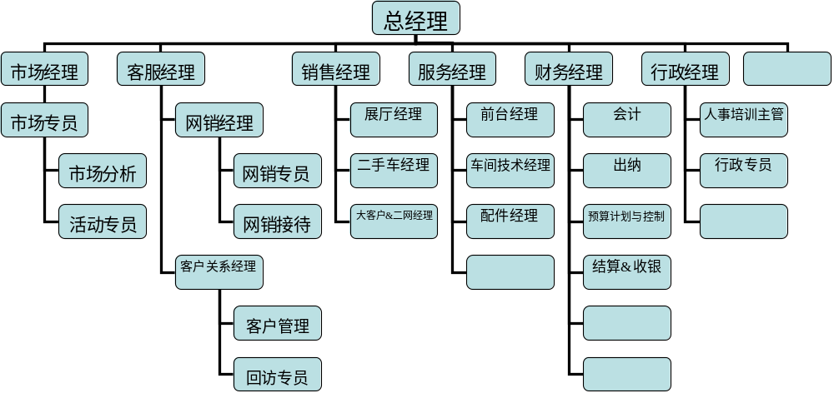

分类 | 管理人员 | 销售人员 | 售后服务人员 | 其它 | 合计
人数

4.2主要管理人员简历
总经理个人简历
姓名 |  |  |  |  |  | 性别
出生日期 |  |  |  |  |  | 日常居住城市
国籍 |  |  |  |  |  | 最高学历
籍贯 |  |  |  |  |  | 手机
个人E-mail |  |  |  |  |  | 公司电话
个人工作简历
任职的汽车品牌4S店
序号 | 起止年月 | 城市 |  |  | 店名 |  |  | 品牌 |  |  | 担任职位 |  |  | 年销量（台）
1
2
3
4
主要业绩：

任职的其他行业
序号 | 起止年月 | 城市 |  | 行业 |  |  | 公司名称 |  |  | 任职职位 |  | 年营业额(万元)
1 | 无
2 | 无
3 | 无
主要业绩

销售总监简历
个人  信息 | 姓 名 |  | 性 别
个人  信息 | 年 龄 |  | 日常居住城市
个人  信息 | 籍 贯 |  | 学 历
个人工  作简历 | 起 止 年 月 |  | 工 作 单 位 |  | 职 务
主要工
作业绩
服务站长简历
个人  信息 | 姓 名 |  | 性 别
个人  信息 | 年 龄 |  | 日常居住城市
个人  信息 | 籍 贯 |  | 学 历
个人工  作简历 | 起 止 年 月 |  | 工 作 单 位 |  | 职 务
主要工
作业绩
财务经理简历
个人  信息 | 姓 名 |  | 性 别 | 女
个人  信息 | 年 龄 |  | 日常居住城市 | 河北邯郸
个人  信息 | 籍 贯 |  | 学 历 | 中专
个人工  作简历 | 起 止 年 月 |  | 工 作 单 位 |  | 职 务
主要工
作业绩
服务站长简历
个人  信息 | 姓 名 |  | 性 别
个人  信息 | 年 龄 |  | 日常居住城市
个人  信息 | 籍 贯 |  | 学 历
个人工  作简历 | 起 止 年 月 |  | 工 作 单 位 |  | 职 务
主要工
作业绩
服务站长简历
个人  信息 | 姓 名 |  | 性 别
个人  信息 | 年 龄 |  | 日常居住城市
个人  信息 | 籍 贯 |  | 学 历
个人工  作简历 | 起 止 年 月 |  | 工 作 单 位 |  | 职 务
主要工
作业绩
财务经理简历
个人  信息 | 姓 名 |  | 性 别 | 女
个人  信息 | 年 龄 |  | 日常居住城市 | 河北邯郸
个人  信息 | 籍 贯 |  | 学 历 | 中专
个人工  作简历 | 起 止 年 月 |  | 工 作 单 位 |  | 职 务
主要工
作业绩

5申请公司未来经营计划
介绍如果申请成功，开业后5年的商业模型测算结果
申请单位 | 商业模式
 | 开业第一年 | 开业第二年 | 开业第三年 | 开业第四年 | 开业第五年
销量
维修台次
零售 / 营业额
新车销售营业额
售后营业额
二手车营业额
金融及衍生
精品
毛利总额
新车销售
售后
二手车
金融及衍生
精品
总费用
市场费用
人员费用
折旧及摊销
财务费用
其他固定费用
税前利润率
税前利润
净利润

加盟申请资料填写注意事项
1.加盟申请单位请按以下要求填写或提供的资料，申请资料将作为加盟评审的依据，请认真填写，保障资料完整、真实、有效。一旦发现有存在弄虚作假现象，将直接取消申请资格，并自行承担一切损失。
2.加盟申请书需要提报资料明细，包括但不仅限于下表中所涉及项目：
项目 | 序号 | 资料名称 | 重要性
证照  资料 | 1 | 营业执照（五证合一，盖公章) | 必须
证照  资料 | 2 | 法定代表人、控股股东、总经理身份证复印件（正反面） | 必须
证照  资料 | 3 | 公司章程（盖骑缝章） | 必须
证照  资料 | 4 | 诚信经营自律协议 | 必须
证照  资料 | 5 | 道路运输经营许可证复印件 | 不强制要求
证照  资料 | 6 | 经营汽车品牌曾获厂家奖项（网内不需提供） | 必须
股权关系证明 | 7 | 如有亲属关系必须提供证明材料 | 必须
现经营4S店 | 8 | 提供申请公司的授权证明 | 必须
现经营4S店 | 9 | 股权结构证明文件（如工商登记查询报告） | 必须
资金  信用 | 10 | 企业征信报告 | 必须
资金  信用 | 11 | 申请公司上1年度的资产负债表，损益表复印件（提供2018年） | 必须
资金  信用 | 12 | 申请公司全部的授信方的综合授信额度合同 | 必须
资金  信用 | 13 | 申请公司近3个月银行流水（现金存款证明） | 必须
资金  信用 | 14 | 申请方银行资信等级证明复印件 | 不强制要求
资金  信用 | 如果申报单位与拟申请建店单位为不同公司，则2-4项资料两个公司均需提报
建店  土地 | 15 | 建店土地证明材料 | 必须
建店  土地 | 16 | 拟建店平面图（草图，标注详细尺寸） | 必须
我司承诺附件提供材料均真实有效，如因材料不真实、证明材料无法提供评估依据导致加盟申请未能通过造成损失由我司自行承担。
经销商名称（盖公章）：
总经理签字：
日期： 年 月 日

加盟书制作及邮寄

加盟书制作 | 1、封面、封底用200g铜版纸，彩色打印，内页A4，双面、彩色打印
加盟书制作 | 2、装订要求：用文件夹装订在一起（抽杆式文件夹）
加盟书制作 | 3、附件随加盟书一起装订在最后
加盟书制作 | 4、封面及内页要求盖章部分盖章
加盟书制作 | 5、加盟审批栏根据云集提报表单内容填好盖章放在加盟书首页
加盟书邮寄 | 1、地址：浙江省杭州市滨江区江陵路1760号吉利大厦几何汽车渠道部
加盟书邮寄 | 2、联系人：杨坤 电话：18367181512 邮箱：kun.yang1@geely.com
加盟书邮寄 | 3、邮寄后需将运单号发给渠道支持对接人杨坤，并告知加盟商名称

